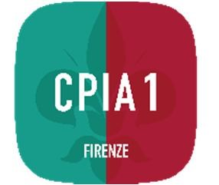
CENTRO PROVINCIALE ISTRUZIONE ADULTI 1 FIRENZE

SCUOLA SECONDARIA DI 1° GRADO
ALFABETIZZAZIONE E APPRENDIMENTO ITALIANO L2
VIA PANTIN SNC – 50018 SCANDICCI (FI) | TEL. 055 751708
EMAIL : FIMM58900D@ISTRUZIONE.IT | PEC : FIMM58900D@PEC.ISTRUZIONE.IT CODICE FISCALE : 94241900482 | CODICE MECCANOGRAFICO: ^{FIMM58900D}

Al Dirigente Scolastico
Del CPia1 Firenze

RELAZIONE FINALE SEGRETARIO DI CLASSE/INTERCLASSE
Sede: ______________________________________

Il/la sottoscritto/a ___________________________________ dichiara di avere svolto le funzioni di Segretario di Classe/Interclasse relative all’incarico dirigenziale di cui al Prot. ___________ del ___________, occupandosi della redazione dei verbali dei consigli di classe/interclasse per l’a.s.__________________ .

Firenze, ______________

Gregni Marcello

